
BRIF NIMA VA U NIMA UCHUN KERAK?
Mutaxasis mijozning xohish istaklarini va uning muammosi uchun yechimni to’g’ri berishi uchun kerak bo’ladigan qisqa savollar to’plami
- Kompaniyangiz haqida
Brendingizni nomi qanday? Logoda qay holatda yozilishi istaysiz? (AkdenizAgro, Akdeniz, AKDENIZ, Akdeniz Agro, …):

Brendingiz nomi nima ma’noni anglatadi:

Brendingiz nima ish bilan shug’ullanadi?

Qachondan beri faoliyat yuritasiz?

Qayerlarda ish yuritasiz (Toshkent, Farg’ona, Rossiya, …)?

- Brendning hozirgi holati
Nima uchun aynan hozir logo va brending qildirmoqchisiz?

Raqobatchilaringiz kimlar?

Nima ustunlik tomoningiz bor?

Auditoriyangiz kimlar (yosh, jins)?

Brendingizni bir so’z bilan qanday tasvirlab bergan bo’lar edingiz?

Shioringiz bormi?

- Logo haqida
Bizdan oldin ham brending xizmatidan foydalanganmisiz?

Logoning qanday ko’rinishi sizga ma’qul?
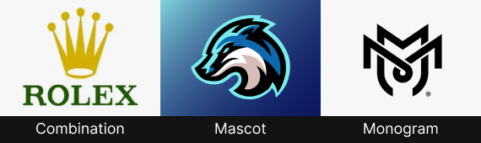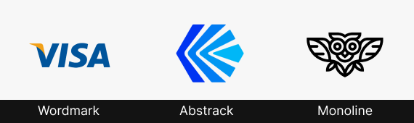

Logo brend faoliyatini tasvirlash turishi shartmi?

Brendingiz faoliyatiga oid predmetlarni ham logoga qo’shsa bo’ladimi? Agar mumkin bo’lsa ular qaysilar?

Brendingizni qanday ranglarda tasavvur qilasiz?

Qanday ranglardan foydalanmasligimiz kerak?

Logoni qaysi mahsulotlaringizda ko’rishni xohlar edingiz (tashrif qog’ozi, sumka, banner, futbolka, …)?

Dizayn bo’yicha yakuniy javobni necha kishi qabul qiladi?

